«Организация работы по профилактике детского дорожно-транспортного травматизма в МБДОУ «Детский сад №45»

Причиной дорожно-транспортных происшествий чаще всего являются сами дети. Приводит к этому незнание элементарных основ правил дорожного движения, безучастное отношение взрослых к поведению детей на проезжей части. Предоставленные самим себе, дети, особенно младшего возраста, мало считаются с опасностями на дороге. Объясняется это тем, что у детей отсутствует та защитная реакция на дорожную обстановку, которая свойственна взрослым. Поэтому они безмятежно выбегают на дорогу перед движущейся машиной.
Чтобы оградить ребёнка от опасности, нужно как можно раньше начать готовить его к встрече с улицей, знакомить с правилами дорожного движения, с дорожными знаками, научить его ориентироваться в пространстве, сформировать у него навыки культуры поведения на улице, в транспорте. Это позволит уменьшить вероятность дорожно-транспортных происшествий.
Цель:
- работы является создание в группе условий, оптимально обеспечивающих процесс обучения дошкольников правилам дорожного движения и формирование у них необходимых умений и навыков, выработке положительных, устойчивых привычек безопасного поведения на улице.
Задачи:
-формирование навыков безопасного поведения на дорогах у детей через практическую деятельность;
-закрепление правил дорожного движения и практические навыки поведения в условиях игрового пространства;
-продолжение работы по обогащению словаря, развитию диалогической речи;
-обучение детей применению своих знаний в конкретных ситуациях;
-повышение педагогической грамотности родителей по вопросам безопасного поведения детей на дорогах.

Работу по профилактике дорожно-транспортных происшествий мы строим в соответствии со следующими принципами организации образовательного процесса:
Принцип последовательности – любая новая ступень в обучении ребёнка опирается на опыт ребёнка в предыдущем.
Принцип деятельности - включение ребёнка в игровую, познавательную, поисковую деятельность с целью стимулирования активной жизненной позиции.
Принцип интеграции - интеграция всех видов детской деятельности, образовательных областей реализующихся в образовательном процессе.
Принцип дифференцированного подхода - решение задачи эффективной педагогической помощи детям в специально созданных педагогических ситуациях, не по правилам дорожного движения, а по правилам безопасного поведения на дороге.
Принцип возрастной адресности - одно и то же содержание используется для работы в разных группах с усложнением соответствующим возрастным особенностям детей.
Принцип преемственности взаимодействия с ребёнком в условиях дошкольного учреждения и семьи - ничто не убеждает лучше примера родителей.
Ознакомление детей с правилами безопасного поведения на дорогах построено по нарастающей степени сложности работы, начиная с элементарных задач воспитания детей первой младшей группы и кончая более сложными понятиями, которые должны усвоить ребята подготовительной группы: ведь большинство из них будут самостоятельно ходить в школу.
1 младшая группа
- Формирование первичных представлений о машинах, улице, дороге;
- Знакомство с некоторыми видами транспорта;
- Знакомство с работой водителя.
2 младшая группа.
- Расширение ориентировки в окружающем пространстве;
- Знакомство с понятиями: «улица», «дорога», «светофор»;
- Рассказы детям о работе водителя;
- Формирование умения различать транспортные средства: легковой, грузовой автомобили, машины специального назначения;
- Формирование первичных представлений о безопасном поведении на дорогах;
Средняя группа
- Развитие наблюдательности, умения ориентироваться в помещении и на участке детского сада, в ближайшей местности;
- Продолжение знакомства с понятиями: «улица», «дорога», «светофор», «перекресток», «Остановка» и элементарными правилами поведения на улице;
- Уточнение знаний о работе полицейского и назначении светофора;
- Знакомство с различными видами городского транспорта, специальными машинами и их назначением;
- Знакомство со знаками дорожного движения «Пешеходный переход», «Остановка общественного транспорта»;
- Формирование навыков культурного поведения в общественном транспорте.
Старшая группа
- Уточнение знаний детей об элементах дороги (проезжая часть, пешеходный переход, тротуар), о движении транспорта, о работе светофора;
- Знакомство с названием ближайших к детскому саду улиц и улиц, на которых живут дети;
- Знакомство с правилами дорожного движения, правилами передвижения пешеходов и велосипедистов;
- Продолжение знакомства с дорожными знаками: «Дети», «Остановка трамвая», «Остановка автобуса», «Пешеходный переход», «Пункт первой медицинской помощи», «Пункт питания», «Место стоянки», «Въезд запрещен», «Дорожные работы», «Велосипедная дорожка».
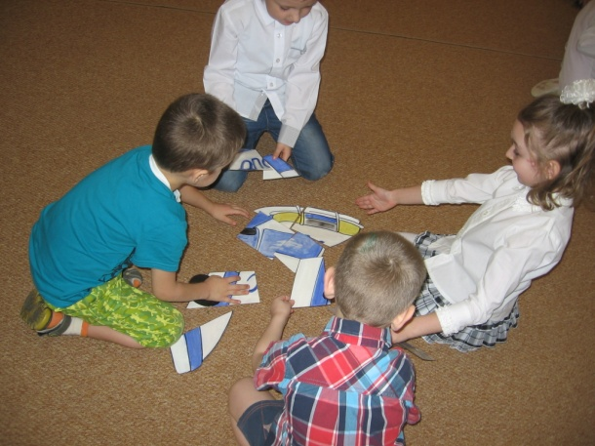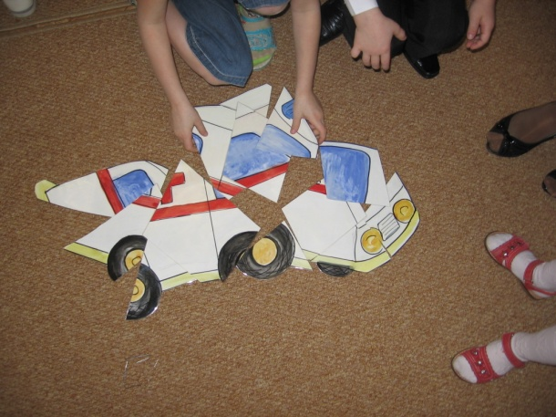
Подготовительная группа
- Систематизация знаний детей об устройстве улицы, о дорожном движении;
- Знакомство с понятиями «площадь», «бульвар», «проспект»;
- Развитие свободной ориентировки в пределах ближайшей к детскому саду местности;
- Формирование умения находить дорогу домой из детского сада;
- Продолжение знакомства с дорожными знаками – предупреждающими, запрещающими и информационно-указательными;
- Подведение детей к осознанию необходимости соблюдать правила дорожного движения;
- Расширить представления детей о работе ГИБДД;
- Воспитание культуры поведения на улице и в общественном транспорте.
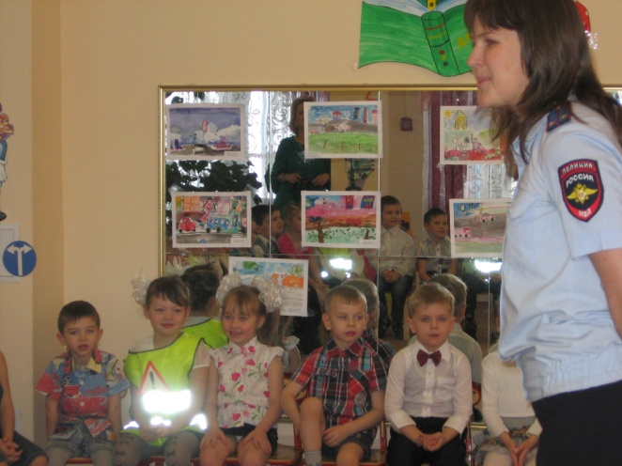
В работе с детьми используются следующие методы и технологии:
-проектный метод;
-моделирование опасных и безопасных дорожных ситуаций;
-личностно-ориентированная технология;
-технология игрового обучения;
-метод наблюдения и беседы.
Отдельно мне хочется остановиться на проектной деятельности, организация которой помогает углубить представления детей, позволяет им выразить свое отношение к проблеме, что в конечном счете, развивает познавательные способности, творческое мышление, их коммуникативные навыки. В проекте могут сочетаться разные его направленности, поэтому и содержание их может быть различным. В содержание проектной деятельности могут входить:
-экспериментально-исследовательская деятельность;
-изобразительная деятельность;
-театральная деятельность;
-создание газет, альбомов;
-конкурсы, викторины;
-выставки;
-праздники и развлечения. КНИЖКА-МАЛЫШКА. Закладка
Участниками проектной деятельности могут быть дети, родители, воспитатели группы, специалисты детского сада.
Работа по воспитанию навыков безопасного поведения детей на улицах ни в коем случае не должна быть одноразовой акцией. Ее нужно проводить планово, систематически, постоянно. Она должна охватывать все виды деятельности с тем, чтобы полученные знания ребенок пропускал через продуктивную деятельность и затем реализовал в играх и повседневной жизни за пределами детского сада.

Основные формы работы с детьми в ДОУ по обучению правилам дорожного движения:
-непосредственно-организованная деятельность;
-игры
-беседы
-целевые прогулки (по территории детского сада, к остановке, к перекрестку)
- встречи с работниками ГИБДД
-просмотр мультфильмов, слушание компакт-дисков
-праздники, досуги, развлечения
-конкурсы, выставки.
При ознакомлении детей с правилами дорожного движения большое значение имеет предметно-развивающая среда. В группах ДОУ созданы уголки безопасности дорожного движения.
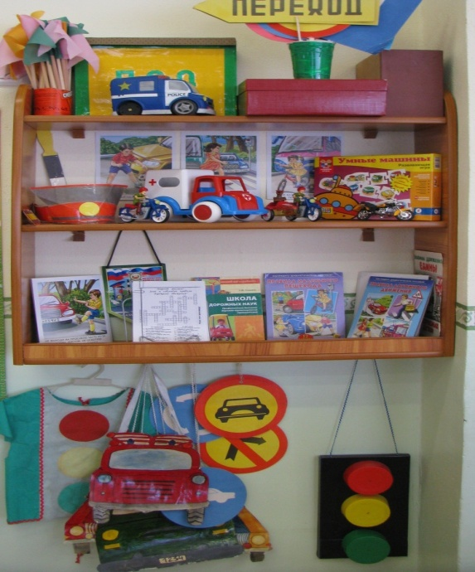
Для ознакомления детей с правилами дорожного движения используются:
-атрибуты дорожно-постовой службы: жезлы, фуражки, знаки;
-транспорт различного функционального назначения (грузовые и легковые машины, автобусы, поезда, пожарные и почтовые машины, «скорая медицинская помощь» и т. д.);
-светофоры, фигурки людей (пешеходов, водителей, регулировщика);
-разные картинки, кубики, мозаики;
-плакаты;
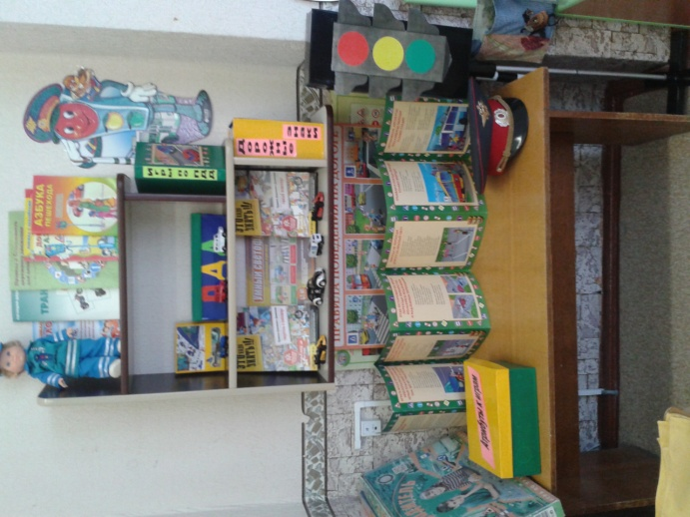
-сюжетные картинки, отражающие дорожные ситуации;
-атрибуты для сюжетно-ролевых, игр в регулировщиков, водителей и пешеходов (жезл, свисток, фуражка, нарукавники, нагрудные изображения различных видов транспорта и др.);
-дорожные знаки.
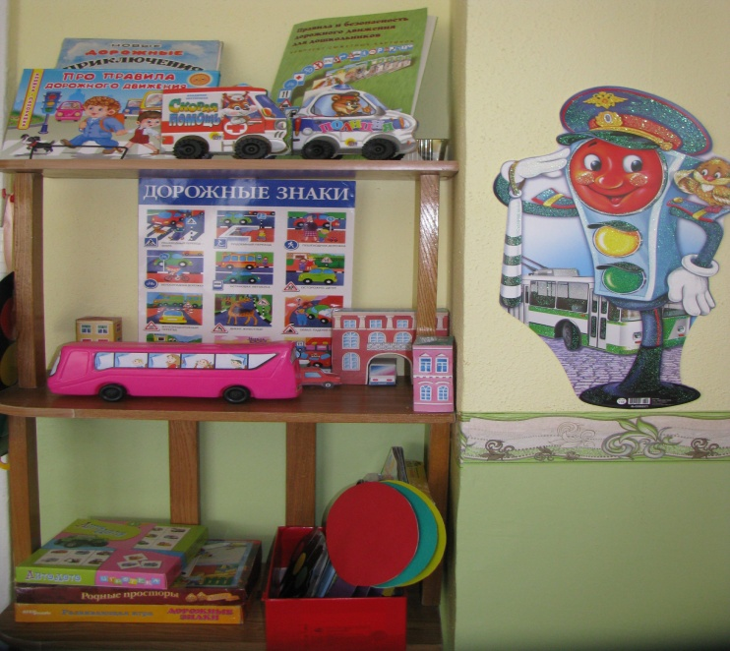
В работе с детьми по обучению правилам дорожного движения использую настольно-печатные игры. Оформили макет «Перекресток». Он существенно облегчает работу по ознакомлению детей с правилами дорожного движения. С помощью этого макета мы с детьми моделируем опасные и безопасные ситуации на дороге. С целью обогащения опыта детей старшего дошкольного возраста в течение года я провожу целевые прогулки и экскурсии по улицам. Дети наблюдают, как взаимодействуют пешеходы и транспорт, как работают светофоры.
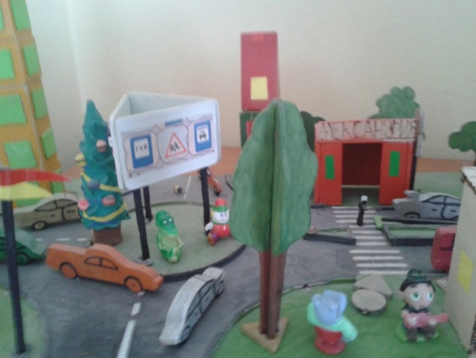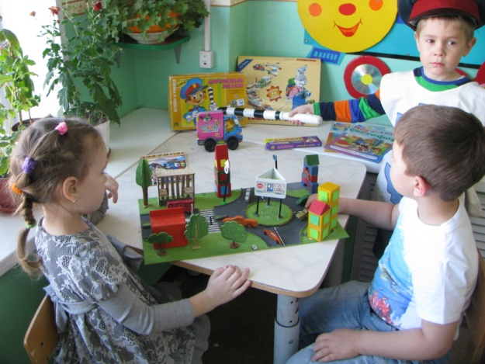
Всегда обращаем внимание на разные погодные условия, из-за которых может произойти дорожно-транспортное происшествие (гололед, дождь, туман).
На участке детского сада можно сделать пешеходную дорожку с «островками безопасности», и , предложить детям поупражняться в соблюдении правила: при переходе сначала посмотреть налево, а потом направо. Представления, полученные на целевых прогулках, закрепляются в процессе организованной образовательной деятельности: дети рисуют, выполняют аппликацию, строят из напольного конструктора улицы и обыгрывают разные ситуации.
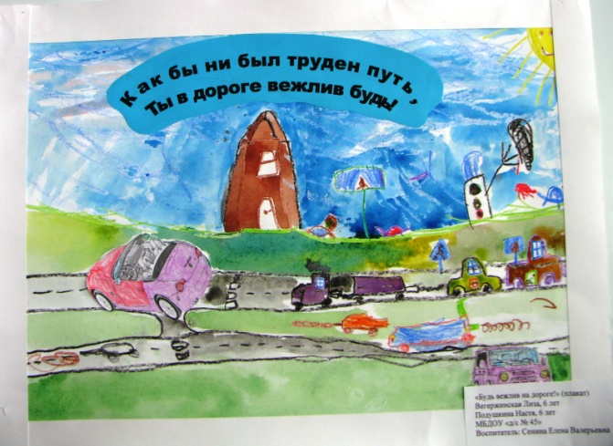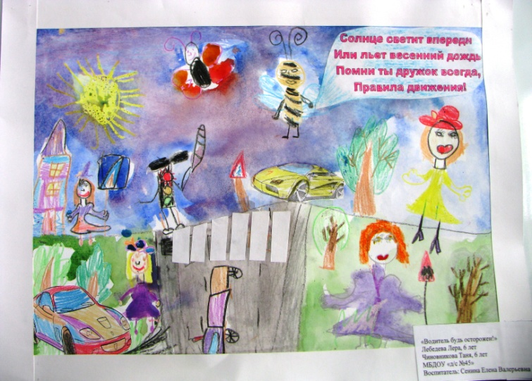
Наши воспитанники постоянно участвуют в праздниках и развлечениях по правилам дорожного движения. В играх и развлечениях дети легко и быстро запоминают то, что может показаться им скучным и неинтересным.
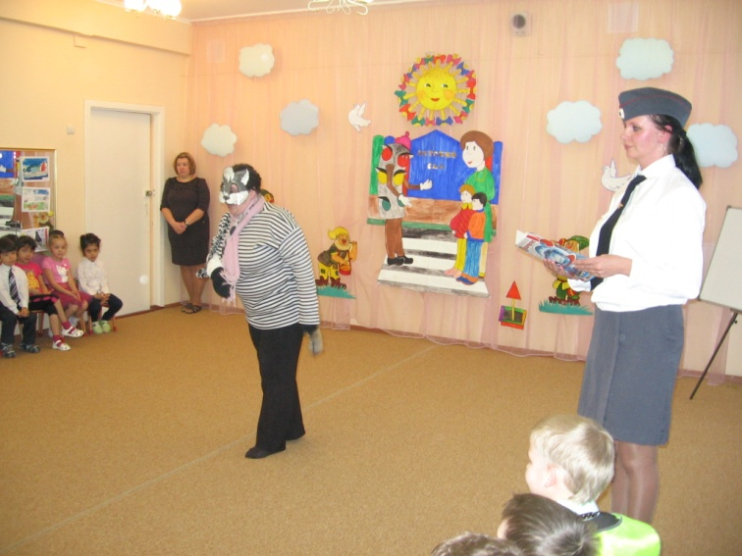
Начиная со старшей группы, мы организуем выставки детских рисунков, поделок по правилам дорожного движения.

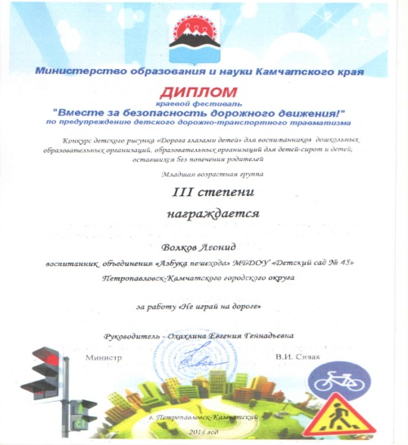
Несомненно, детскому саду нужно постоянно поддерживать контакт с семьей. Единые требования, предъявляемые к детям со стороны воспитателей и родителей, будут способствовать успешному овладению детьми азбукой дорожного движения.
В работе с родителями мы широко используем:
- информационные стенды, папки-передвижки;
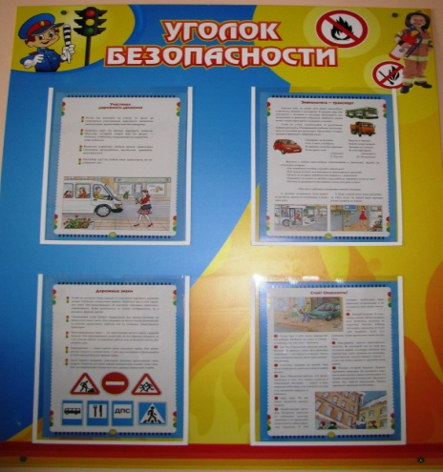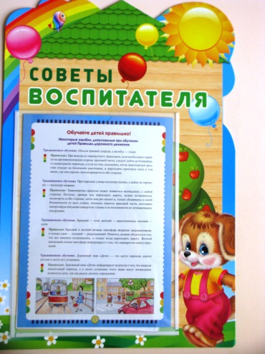
- родительские собрания, беседы с участие инспекторов ГИБДД, педагога дополнительного образования КГБОУ ДОД «Камчатский центр детского и юношеского технического творчества» Охахлиной Е.Г.
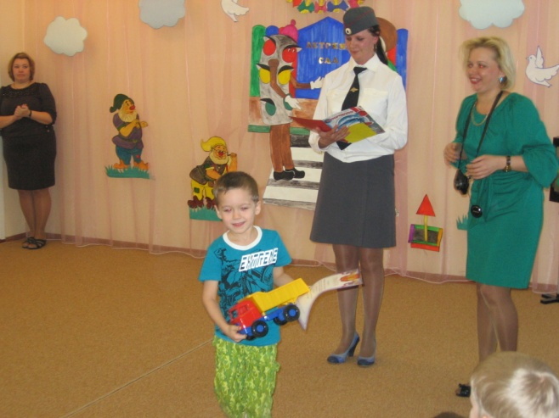
-мастер- классы, на которых родителей знакомят с объемом предлагаемых для детей знаний и умений (правила дорожного движения, сигналы светофора; пешеходный переход «зебра»; обязанности пешеходов, пассажиров).
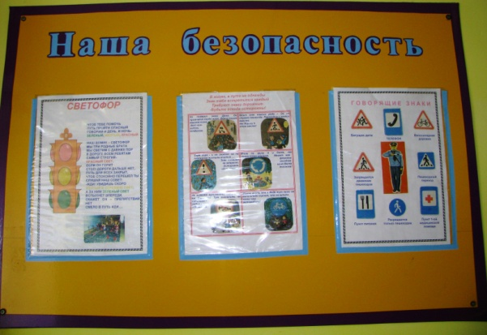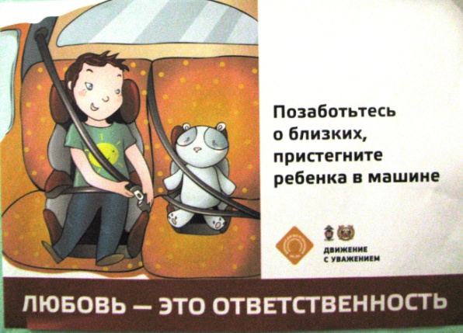
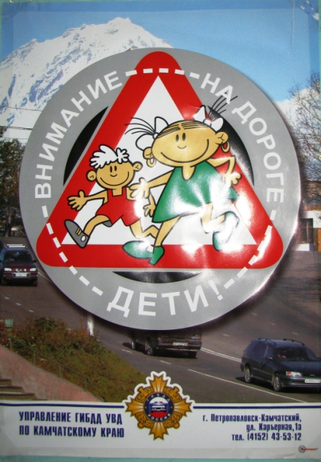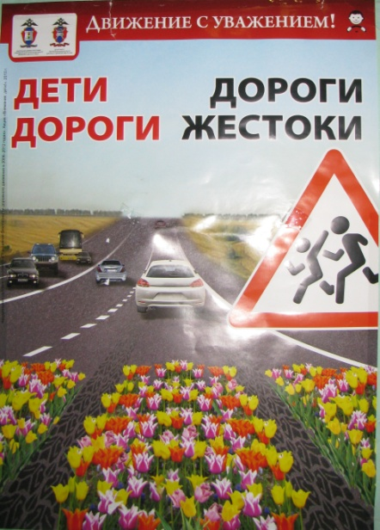
Обязательно информирую родителей о том какая работа по профилактике дорожно- транспортных происшествий проводится в группе. Для закрепления программного материала даём детям задания на дом, которые они выполняют под руководством взрослых. Например, запомнить путь из детского сада домой, нарисовать улицу, на которой живёшь. СХЕМА
Родители могут прокомментировать рисунок малыша, уточнить, что он нарисовал, где на рисунке пешеходный переход и т.д. Объясняем родителям необходимость воспитания у детей самостоятельности при передвижении по улице. С этой целью можно давать детям поручения в игровой форме: «Сегодня ты меня поведешь в детский сад и т.д.»
Соответствующая художественная литература, плакаты, кинофильмы помогут родителям закрепить и расширить у детей представления о правилах дорожного движения.
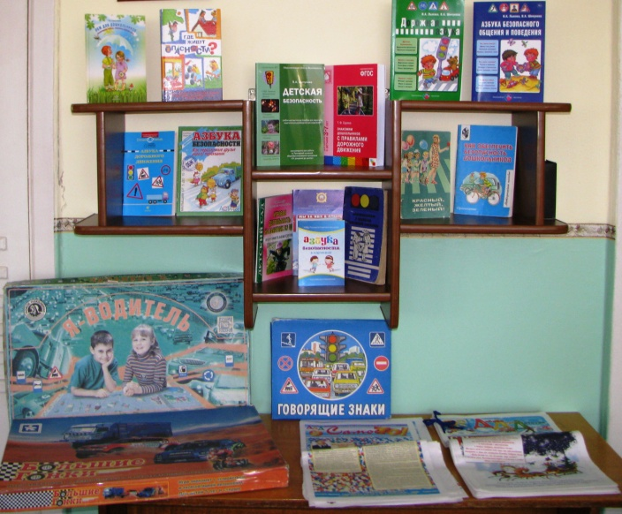
Обязательно организуем мастер-классы и родительские конференции, на которых родители делятся опытом семейного воспитания. Родит.собр.
Систематическая работа с детьми по обучению правилам дорожного движения, использование эффективных, современных методов и приемов, учет возрастных особенностей, партнерские отношения с родителями дают положительные результаты. Диагностика знаний по правилам дорожного движения и безопасному поведению показывает, что все дети хорошо усваивают дорожные знаки, знают правила перехода дороги со светофором и без светофора, отлично знают правила поведения, что ведёт к предупреждению детского дорожно-транспортному травматизму.
Результатом работы является отсутствие дорожно - транспортного травматизма на протяжении десяти лет. У детей сформированы соответствующие их возрасту необходимые представления, умения и навыки безопасного поведения на улицах и дорогах.

